虛靜 | 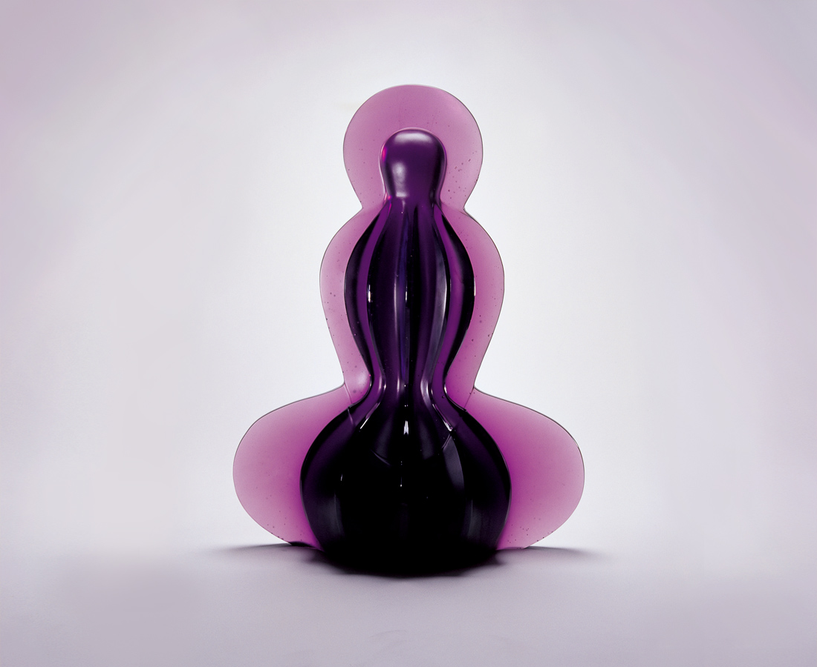
向無邊無際的智慧前進

編號 | 1237029 | No | 1237029
名稱 | 虛靜 | Name
顏色 | 紫 | Color
尺寸 | 22 * 53 * 68.5 | Size | 22 * 53 * 68.5
重量 | 60.5 | Weight | 60.5
限量 | O | Limited Edition | O
售價 | NT$ 392000 | Price | NT$ 392000
 | RMB$ 87100 |  | RMB$ 87100

